Посещение Усть-Лабинского
социально-педагогического колледжа 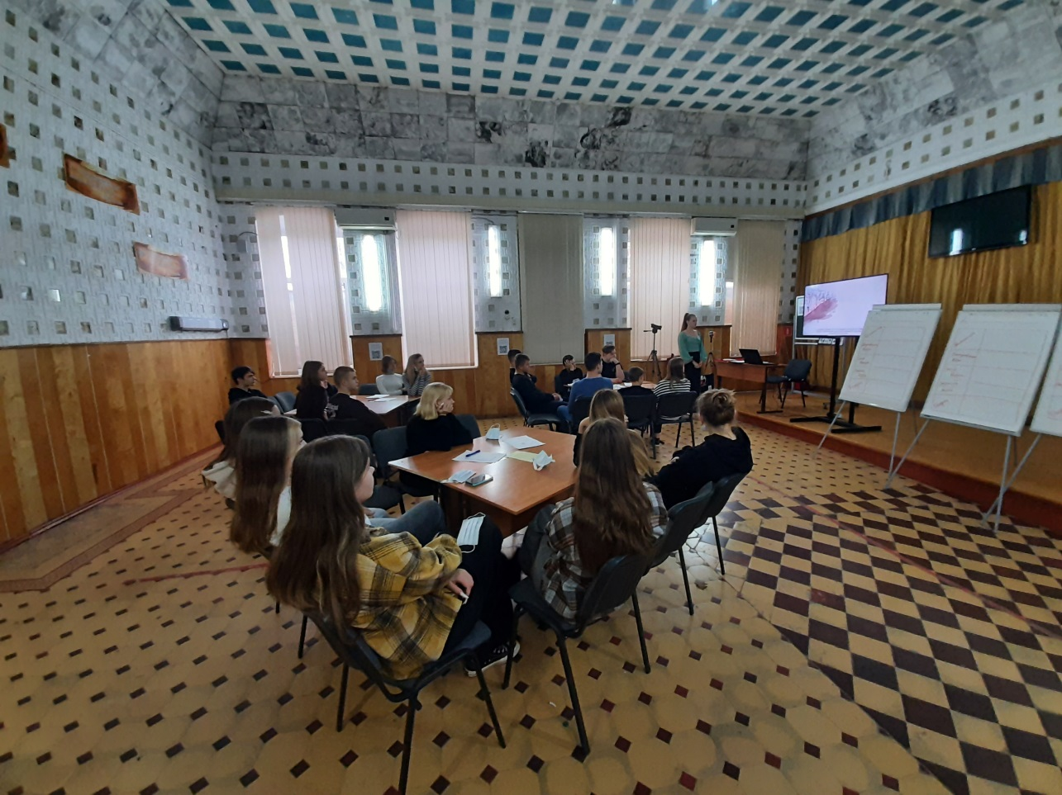
12 ноября 2022 года учащиеся 9 класса «А» и 9 класса «Б» в количестве 40 человек посетили в рамках Всероссийского проекта «Билет в будущее» Усть-Лабинский социально-педагогический колледж.
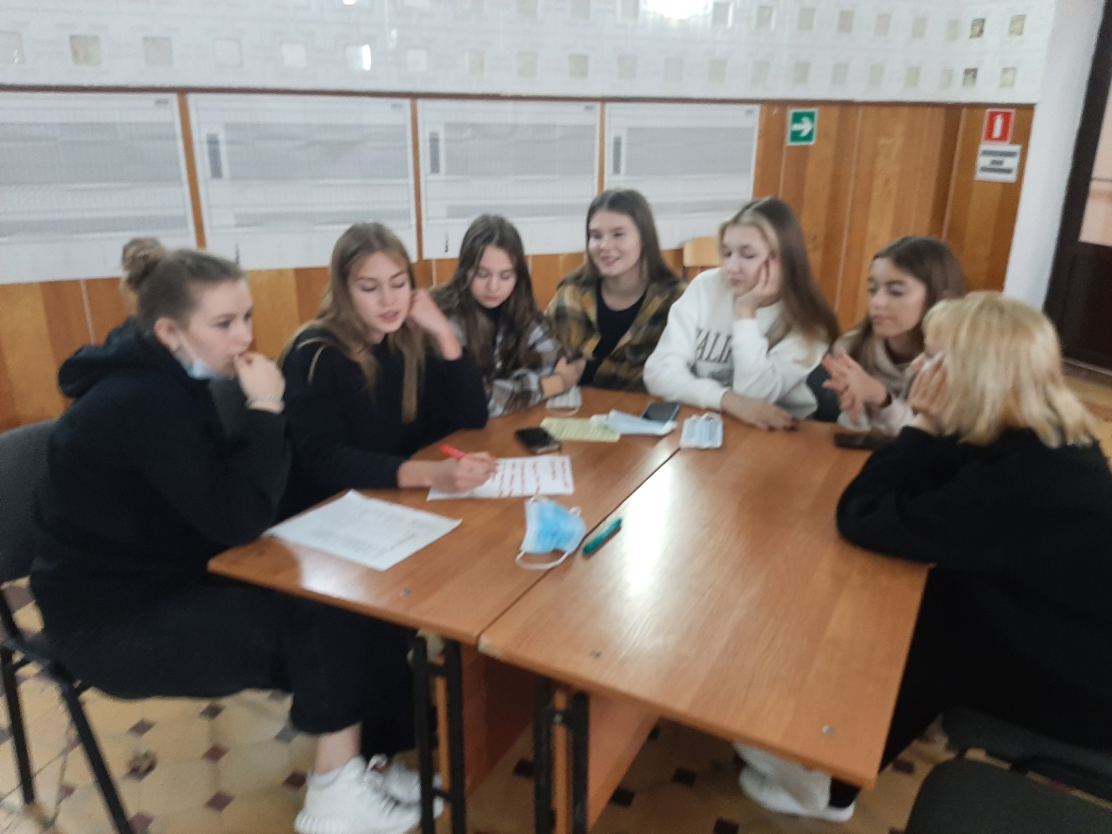

Девятиклассники приняли участие в профессиональных пробах «Метеорология» и «Сетевой и системный администратор».

